Схема передвижения детей
инвалидов - колясочников
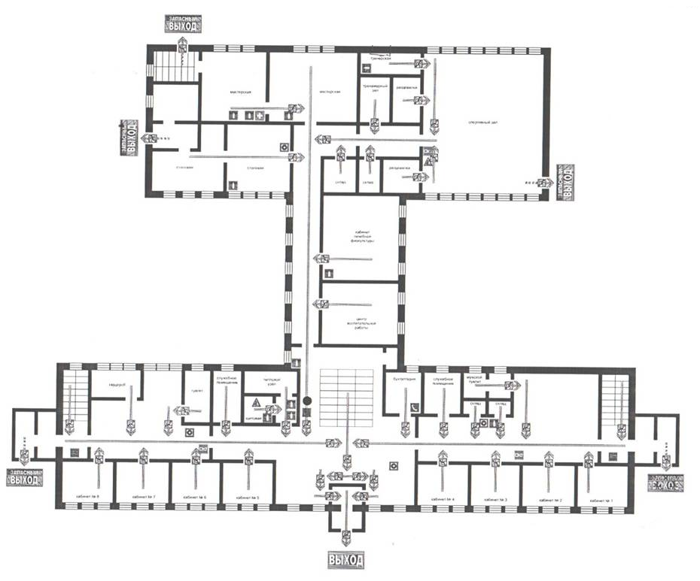
Учебные кабинеты

